**北京市东城区源众家庭与社区发展服务中心**

**2022年工作总结**

2022年，对源众来说是难忘的、充满挑战的一年。作为致力于妇女儿童权益保护的公益组织，在全体伙伴的共同努力下，在合作伙伴、专家学者、志愿律师、志愿心理咨询师、实习生及志愿者的鼎力相助下，我们奋发努力，迈上了新起点。在以法律援助为核心的综合性服务、法律研究与倡导、公众宣传教育、社会组织培力等有了新的进步、新的开拓。

一、党建工作

源众在东城区社会组织第三联合党支部的领导下，积极参加党支部组织的活动，认真学习贯彻党的十九大精神。

10月31日，源众组织员工及部分党员志愿律师一起到北京革命老村-碣石村，开展党建活动，接受红色文化的洗礼。

源众期待在东城区社会组织联合党支部的代领下，能够更加有效地发挥自己的力量，也坚信在党的领导下明天会更好。

二、综合性服务

源众以法律援助为核心，进行法律咨询服务，全年近1000人次，法律援助案件27起、家庭调解6起；发放紧急救助金40人次，紧急医疗救助8人次，紧急心理支持13人次，紧急生活救助17人次，紧急住宿庇护2人次，共计162579.88元

源众多次帮助受害人申请人身安全保护令和告诫书，帮当事人6小时拿到人身安全保护令，开展“我们陪你再出发” 线上受暴妇女支持课程，邀请海峡两岸反家暴专家为100余人次受暴妇女提供线上直接团体辅导。

三、法律援助

我们提供的法律援助案件，也取得了非常好的成绩：

1、源众帮助受暴母女成功申请人身安全保护令并为其提供社工支持，紧急庇护等综合性支持；

2、在轰动全国的家暴烧伤案中，源众在一审中成功争取了被告死刑的判决结果，让更多人知道了家暴是不可原谅的、暴力是犯罪；谅解与否是被害人的选择、谅解不是义务。

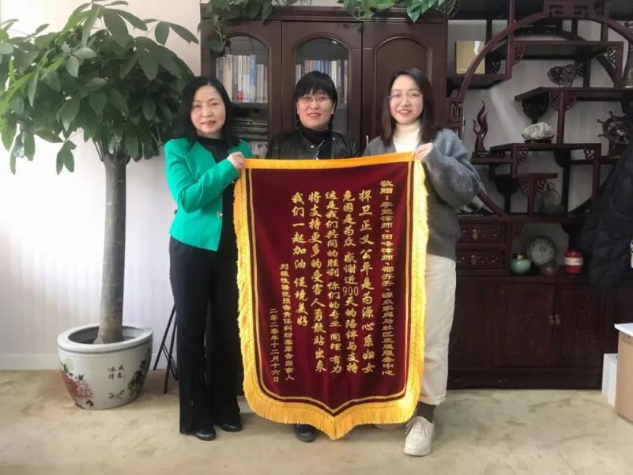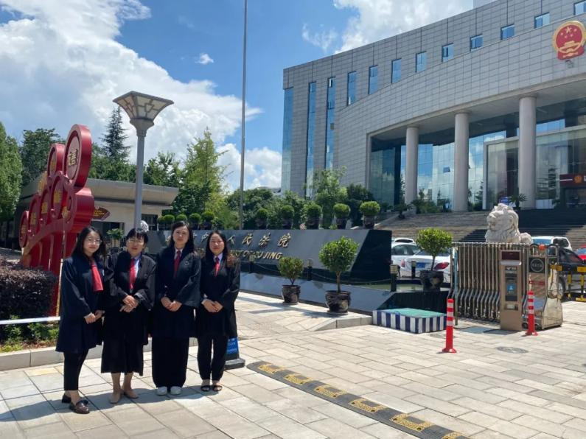

云南宣威案开庭前律师合照 源众志愿律师李莹、邵齐齐、田咚

收到来自法援案件当事人的锦旗

四、法律研究和倡导

1、举办《妇女权益保障法》修订草案二次审议稿研讨会，征集各方意见，共计提出意见34条，其中被吸纳意见4条。

2、举办“农村妇女土地权益研讨会”

五、公众宣传和教育

源众通过以下活动，多元全面地推动对性别议题的关注：

1、开发性别与法公益课堂，发布18个家暴、性骚扰主题课程，共计约5万人从课程受益。

2、开发发布社会组织发家暴培训系列课程10个，普及社会性别、社工工作技巧等重要内容；共计约1万伙伴学习了课程。

3、开展5次线上直播，向公众普及职场性别歧视、性骚扰及反家暴相关知识；共计约3万人观看了直播、通过网络与反家暴律师面对面交流。

4、源众创始人兼首席督导李莹律师荣获凤凰网【她势界·年度公益人物】表彰。

**5、源众创始人兼首席督导李莹律师荣获凤凰网【她势界·年度公益人物】表彰。**

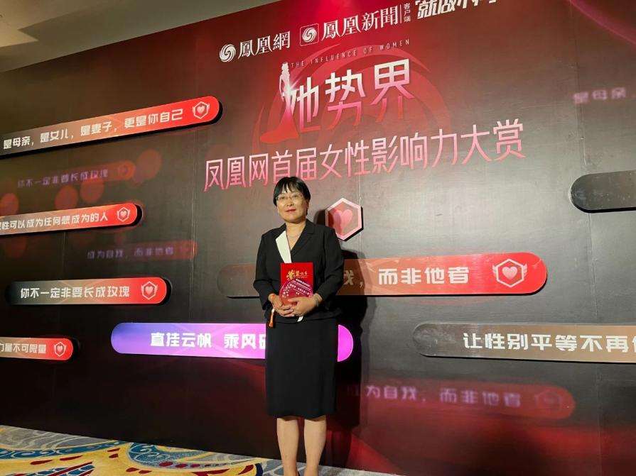

六、反性别暴力能力建设

源众推动妇女儿童保障权益进一步落实工作，继续深入开展社会组织培力工作，多次开展发家暴能力建设培训。

1、与联合国妇女署合作展开6期线上课程、3次线下督导。我们积极探索和实践线上培训、线下交流相结合的创新型培训模式，近百家社会组织、近千名反性别暴力伙伴从中受益。

2、加强内部能力建设、办公流程电子化，提高工作效率。

3、与北京市朝阳区妇联合作，针对基层妇联工作人员、基层公安民警数百名开展了2期反家暴能力提升培训，提升性别意识、个案介入能力及工作技巧。

七、特别介绍——家暴求助小程序

针对疫情下家暴更频发、求助困难、传统求助渠道可及性低等问题，源众结合自身服务经验与反家暴专家意见，开发了国内首个【家暴求助】小程序，是妇女儿童权益保护工作结合新技术、新平台的积极探索。

小程序功能包括：在线咨询、全国反家暴机构地图、反家暴常见问题及解答、科普文章、支持课程等功能。

截至目前，已有超过5万人次打开并使用了【家暴求助】小程序；通过小程序向源众在线咨询共710条；逾4000人次完成了危险性自评，对自己所在的亲密关系有了很客观的判断；生活援助、医疗援助、法律援助、庇护等紧急救助金申请共110人次。

源众已介入、评估并为其中近10名求助者提供了紧急医疗、法律、生活、心理咨询等救助。

案例1：因为愈加严重的家暴，Y女士抱着2岁的女儿从甘肃逃到西安，源众得知情况后，为母女俩提供了紧急生活救助金，助她们在最无助时能够安全过渡。

案例2：G女士是一位自闭症孩子的母亲，与丈夫婚后遭遇了严重的家暴、恐吓与威胁，曾逃跑5次，却因丈夫威胁娘家人的生命不得不回去。在这次逃跑后，G女士联系了源众，源众在最快时间内核实了情况，为母子俩提供了紧急生活救助以及法律咨询服务。

案例3：T女士与丈夫协议离婚期间，丈夫因小矛盾竟举起铁锤击打T女士，导致其全身上下30多处伤口。源众了解情况后，为其紧急申请了大额医疗救助，帮助其渡过难关。

【家暴求助】小程序荣获**2022年度凤凰公益创意奖**

